Informe de Verificación
Tipo de alerta: Venta Edificio
Monto (USD): 15,000.00
Fecha de alerta: 2025-09-03
Job ID: cf0ee9bfa10f4bbc84151c49d97fe674
Generado: 2025-09-11 11:42:35

Fuente: interpol
Se revisó la fuente 'interpol'. Escenario detectado: no_results. Análisis en relación al monto USD 15,000.00.
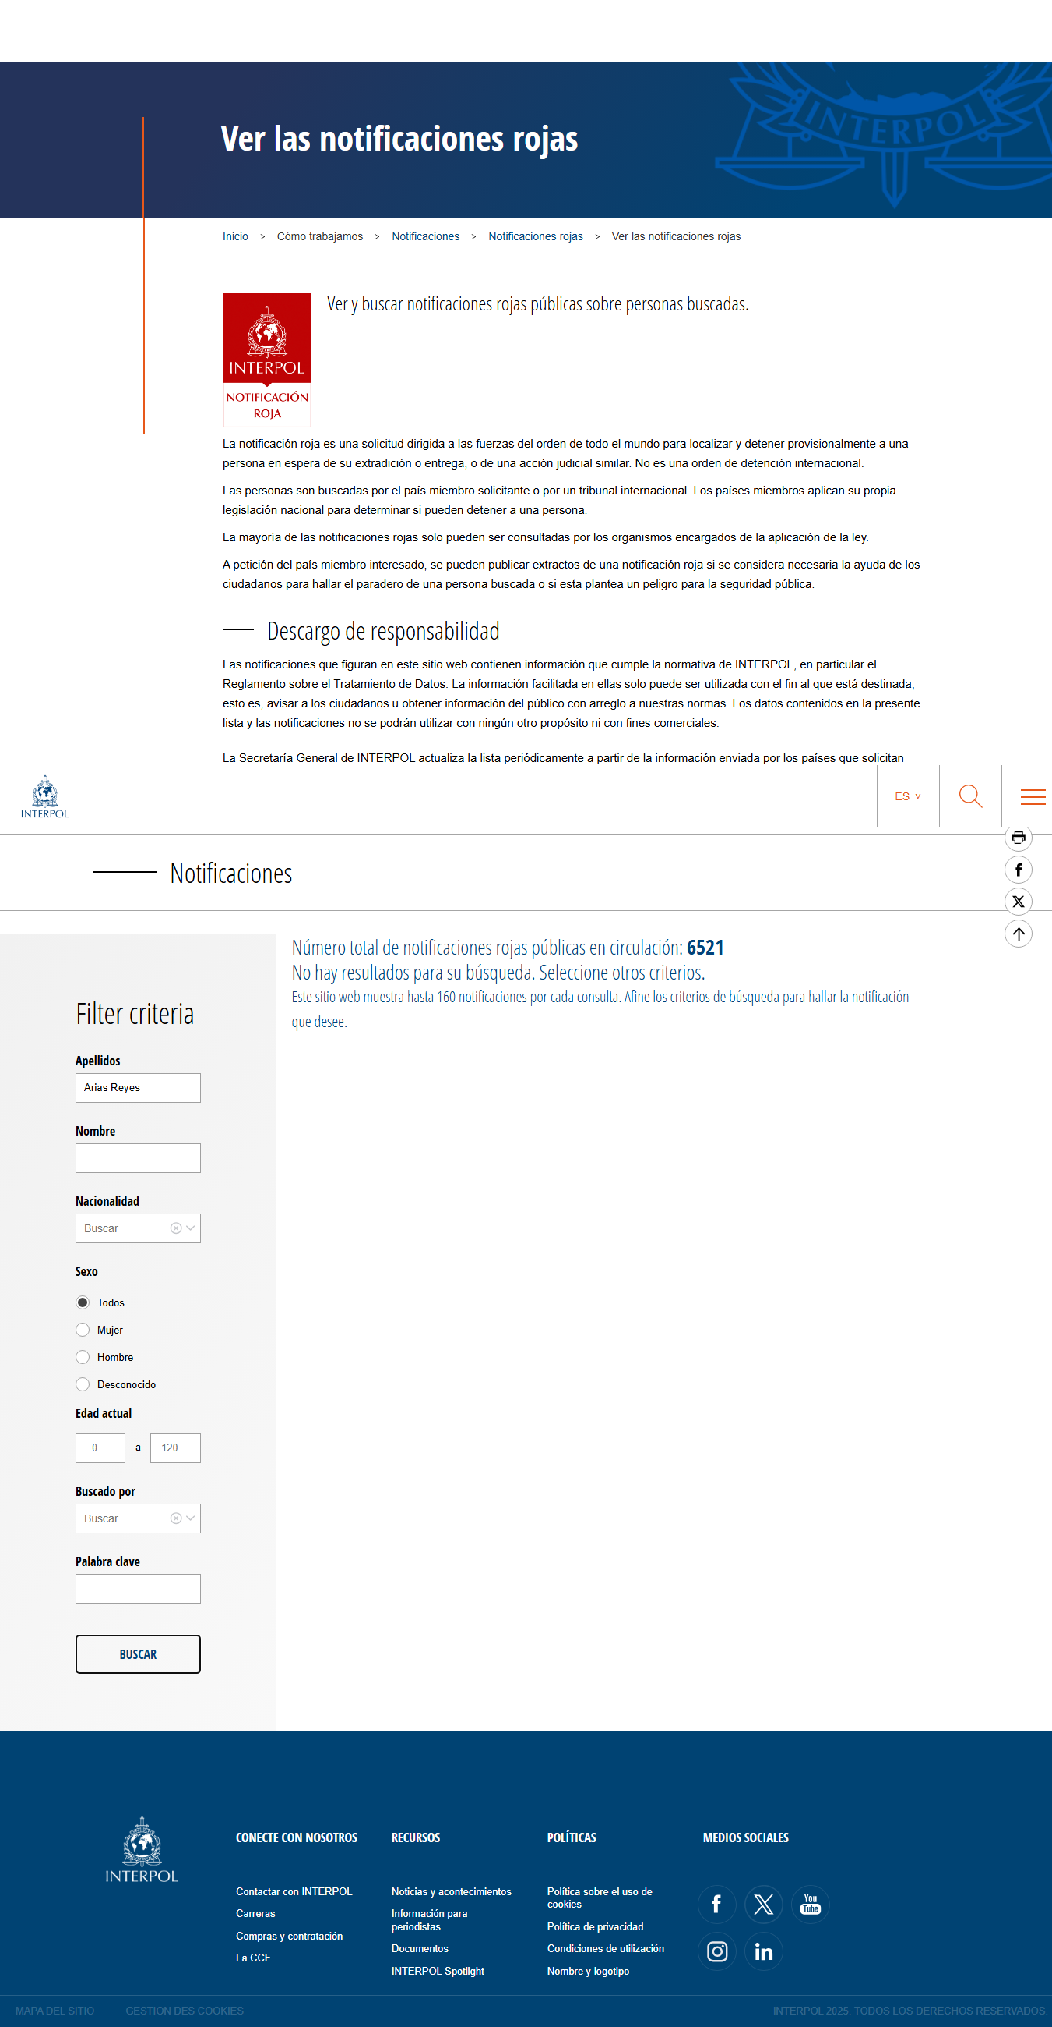

Conclusión
Considerando las evidencias de cada consulta y el monto transaccionado, no se observaron discrepancias evidentes que contradigan el escenario de la alerta. Se recomienda conservar este informe como respaldo y, de ser necesario, complementar con fuentes adicionales.

